|  |  |  |  |
| --- | --- | --- | --- |
| МЭР  ГОРОДА НИЖНЕКАМСКА  РЕСПУБЛИКИ ТАТАРСТАН  пр. Строителей, д. 12, г. Нижнекамск, 423570 | Herb | | ТАТАРСТАН РЕСПУБЛИКАСЫ  ТҮБӘН КАМА ШӘҺӘРЕ  МЭРЫ  Төзүчеләр пр., 12 нче йорт, Түбән Кама шәһәре, 423570 |
| **ПОСТАНОВЛЕНИЕ**  № 54 | | **КАРАР**  5 октября 2021 г. | |
| О назначении публичных слушаний по предоставлению разрешения на условно разрешенный вид использования земельных участков  с кадастровыми номерами 16:53:030102:4309, 16:53:030102:4310 | | | | |  |

В целях соблюдения прав человека на благоприятные условия жизнедеятельности, прав и законных интересов правообладателей земельных участков, в соответствии со статьями 5.1 и 39 Градостроительного кодекса Российской Федерации от 29 декабря 2004 года № 190-ФЗ, статьей 28 Федерального закона от 06 октября 2003 года №131-ФЗ « Об общих принципах организации местного самоуправления в Российской Федерации», решением Нижнекамского городского Совета от 13 октября 2006 года № 24 «О порядке организации и проведения публичных слушаний в муниципальном образовании город Нижнекамск Республики Татарстан», постановляю:

1. Назначить публичные слушания по проекту постановления исполнительного комитета города Нижнекамска Нижнекамского муниципального района Республики Татарстан о предоставлении разрешения на условно-разрешенный вид разрешенного использования земельных участков (приложение № 1), расположенного по Правилам землепользования и застройки города Нижнекамска территориальной зоне озеленения специального назначения СН-5 с кадастровыми номерами 16:53:030102:4309, 16:53:030102:4310- «объекты транспорта», что соответствует коду 4.9.1 «Объекты дорожного сервиса» классификатора видов разрешенного использования земельных участков, утвержденному Приказом Федеральной службы государственной регистрации, кадастра и картографии от 10 ноября 2020 года № П/0412.

2. Утвердить состав комиссии по проведению публичных слушаний (приложение № 2).

3. Определить:

3.1. организатором публичных слушаний комиссию по проведению публичных слушаний;

3.2. место открытия экспозиции проекта – многофункциональный центр (далее – МФЦ) Нижнекамского муниципального района по адресу: г. Нижнекамск, ул. Школьный бульвар, д. 2А, холл 1 этажа;

3.3. дата открытия экспозиции проекта – 8 октября 2021 года;

3.4. сроки проведения экспозиции проекта – с 8 октября по 15 октября 2021 года;

3.5. дни и часы, в которые возможно посещение экспозиции проекта – согласно режиму работы МФЦ Нижнекамского муниципального района (понедельник, среда, четверг, суббота: с 08:00 до 18:00; вторник: с 08:00 до 20:00; пятница: с 07:00 до 17:00; воскресенье: с 08:00 до 17:00);

3.6. время проведения публичных слушаний – 15 октября 2021 года в 10:30;

3.7. место проведения – МФЦ Нижнекамского муниципального района по адресу: г. Нижнекамск, ул. Школьный бульвар, д. 2А, зал заседаний;

3.8. порядок, сроки и форма внесения участниками публичных слушаний предложений и замечаний, касающихся проекта – предложения и замечания принимаются от участников публичных слушаний, прошедшие в соответствии с частью 12 статьи 5.1. Градостроительного кодекса Российской Федерации идентификацию, в письменной или устной форме в ходе проведения собрания участников публичных слушаний, в письменной форме в адрес Управления строительства и архитектуры, а также посредством записи в книге (журнале) учета посетителей экспозиции проекта по месту и времени проведения экспозиции, согласно пунктам 3.2., 3.4., 3.5. настоящего постановления.

4. Отделу по связям с общественностью и СМИ Совета Нижнекамского муниципального района Республики Татарстан в срок до 8 октября 2021 года обеспечить публикацию настоящего постановления на официальном сайте Нижнекамского муниципального района, в официальных печатных изданиях.

5. Комиссии по проведению публичных слушаний:

5.1. разместить оповещение о проведении публичных слушаний, проект и информационные материалы на информационных информационном стенде МФЦ Нижнекамского муниципального района в срок до 8 октября 2021 года;

5.2. обеспечить проведение экспозиции проекта и консультирование посетителей экспозиции, проведение собрания участников публичных слушаний, оформление протокола и заключения публичных слушаний;

5.3. подготовить и провести публичные слушания в соответствии с установленным порядком и в определенные настоящим постановлением сроки;

5.4. разместить заключение о результатах публичных слушаний на официальном сайте Нижнекамского муниципального района, на информационных щитах МФЦ Нижнекамского муниципального района.

6. Контроль за исполнением настоящего постановления возложить на комиссию по проведению публичных слушаний.

Исполняющий обязанности Мэра

города Нижнекамска, заместитель Мэра М.В. Камелина

Приложение № 1

Утверждено

постановлением Мэра

города Нижнекамска Республики Татарстан   
от 05.10.2021 № 54

Проект

Руководитель исполнительного комитета

города Нижнекамска Республики Татарстан

ПОСТАНОВЛЕНИЕ

|  |
| --- |
| О предоставлении разрешения на условно разрешенный вид использования земельных участков с К№ 16:53:030102:4309, 16:53:030102:4310 |

В соответствии с Федеральным законом от 6 октября 2003 года № 131-ФЗ «Об общих принципах организации местного самоуправления в Российской Федерации», Федеральным законом от 29 декабря 2004 года № 191-ФЗ «О введении в действие Градостроительного кодекса Российской Федерации», Уставом Нижнекамского муниципального района Республики Татарстан, на основании заключения публичных слушаний, исполнительный комитет города Нижнекамска постановляет:

1. Предоставить разрешение на условно разрешенный вид использования земельных участков с кадастровыми номерами 16:53:030102:4309, 16:53:030102:4310, расположенных по адресу: Республика Татарстан, Нижнекамский муниципальный район, муниципальное образование «г. Нижнекамск», г. Нижнекамск, ул. Соболековская, 41, в территориальной зоне озеленения специального назначения СН-5 – «объекты транспорта», что соответствует коду 4.9.1 «Объекты дорожного сервиса» классификатора видов разрешенного использования земельных участков, утвержденному Приказом Федеральной службы государственной регистрации, кадастра и картографии от 10 ноября 2020 года № П/0412.

2. Рекомендовать Филиалу ФГБУ «ФКП Росреестра» по Республике Татарстан внести соответствующие изменения в государственный кадастр недвижимости.

3. Контроль за исполнением настоящего постановления оставляю за собой.

Исполняющий обязанности Руководителя

исполнительного комитета,

заместитель Руководителя М.А. Санков

Приложение

к постановлению исполнительного комитета города Нижнекамска Республики Татарстан

от «____»_________2021 №_____

Расположение земельного участка/  
Выкопировка из публичной кадастровой карты и из ПЗЗ «г. Нижнекамск»

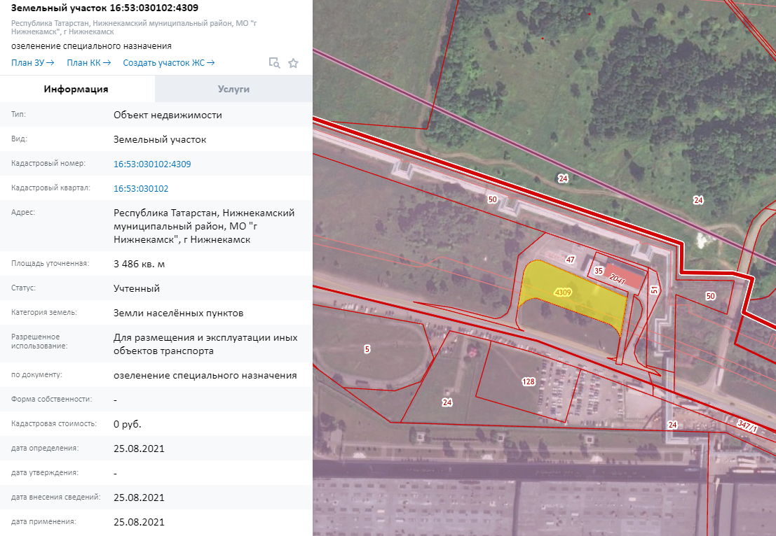

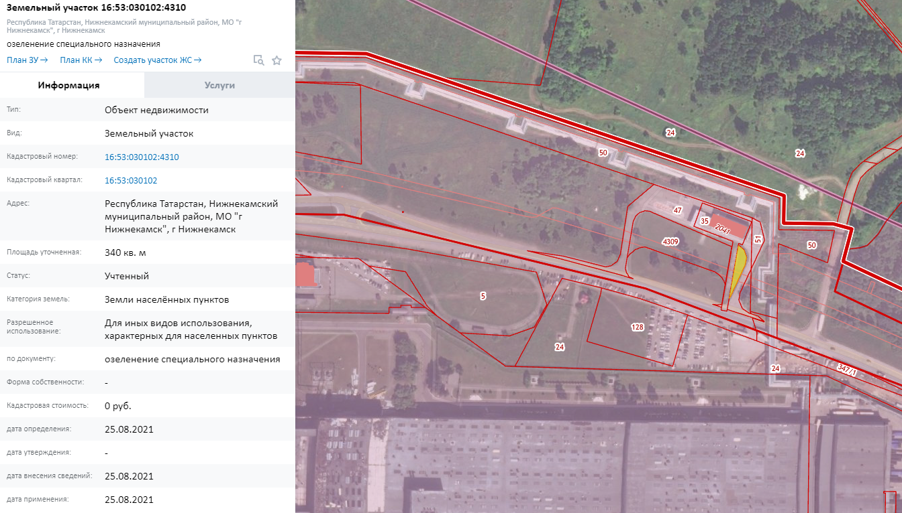

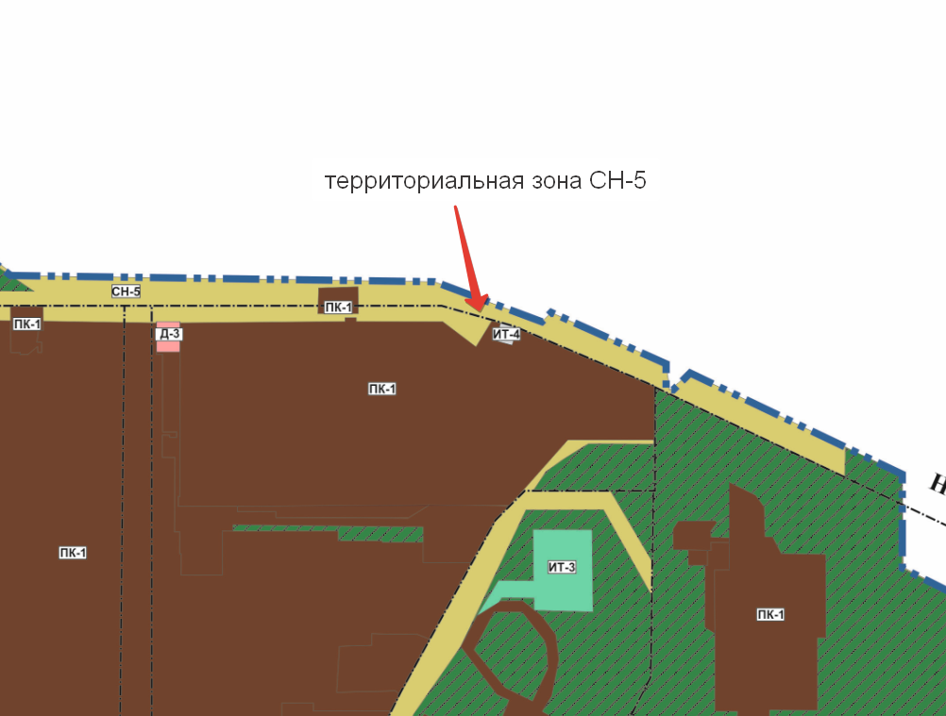

СН-5. Зона озеленения специального назначения.

Условно разрешенные виды использования:

- объекты энергетики, теплоснабжения, связи;

- подведомственные объекты обслуживания;

- объекты транспорта.

Приложение № 2

Утверждено

постановлением Мэра

города Нижнекамска Республики Татарстан   
от 05.10.2021 № 54

Состав комиссии по проведению публичных слушаний

|  |  |  |
| --- | --- | --- |
| Ахмадиева А.Г | - | начальник Управления строительства и архитектуры Исполнительного комитета Нижнекамского муниципаль-ного района РТ, председатель комиссии. |
| Члены комиссии: | | |
| Санков М.А. | - | и.о. Руководителя исполнительного комитета г. Нижнекамск; |
| Сиразетдинов Э.Р. | - | архитектор Исполнительного комитета Нижнекамского муниципального района Республики Татарстан; |
| Мустафин Р.Р. | - | заместитель начальника Управления строительства и архитектуры Исполнительного комитета Нижнекамского муниципального района Республики Татарстан; |
| Мингалиева А.Р. | - | начальник МКУ «Управление земельных и имущественных отношений» муниципального образования «Нижнекамский муниципальный район» РТ; |
| Чернышева О.Н. | - | начальник отдела охраны труда и окружающей среды ИК Нижнекамского муниципального района РТ. |